14寸双屏加固便携机YH2402Q规格书

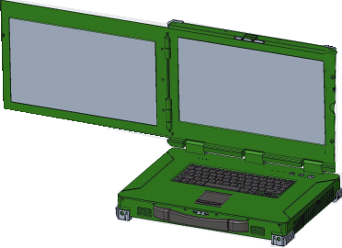
图片仅供参考

产品功能简介：
- CPU I7 8700T， 6核12线程 处理能力强
- 内存16G内存，稳定、可靠
- 14吋液晶屏，分辨率可达1920×1080
- M.2硬盘，支持高速读写
- USB 、RS232、RJ45等接口丰富
- 电源采用航插口，稳定可靠
- 体积小、重量轻，便于携带
- 高强度铝合金，密封设计，强度高，环境适用性强。

产品技术参数：
显示特征 | 显示屏 | 14寸*2
显示特征 | 分辨率 | 1920*1080
显示特征 | 亮 度 | 400 cd/m2
显示特征 | 对比度 | 1000：1
性能配置 | 处理器 | I7 8700T 2.4GHz 6核12线程
性能配置 | 内 存 | 16G DDR4
性能配置 | 显 卡 | 1650 4G MXM显卡
性能配置 | 存储 | M.2 1T
电源特性 | 电源 | 外接电源：DC 19V
电源特性 | 电池 | 锂离子电池：6800mah
操作系统 | 操作系统 | 支持 Windows 7 64位
航 插 | 电源航插 | 1只
I/O接口 | 标准口  小门内 | 3个USB  1个RJ45千兆网口  1个RS 232(DB9,针）
环境指标 | 抗冲击 | 150m/s²后峰锯齿波, 三轴六向各三次，共十八次
环境指标 | 抗振动 | 满足GJB1621.7A中的公路运输，舰船载设备
环境指标 | 倾斜与摇摆 | 纵倾：10°；横倾 ：15°；纵摇：±10º；横摇：±22.5°。
环境指标 | 工作温度 | -10℃～50℃ 表面空气流动
环境指标 | 存储温度 | -40℃ ～70℃
 | 防护等级 | IP54
物理特征 | 尺寸 | ≤365（W）*315（D）*81（H）（不含护角、把手）
物理特征 | 材料 | 高强度铝合金
物理特征 | 重量 | ≤9.5kg
 | 颜色 | 军绿色

外形参考图如下（仅供参考）：
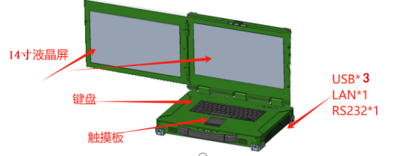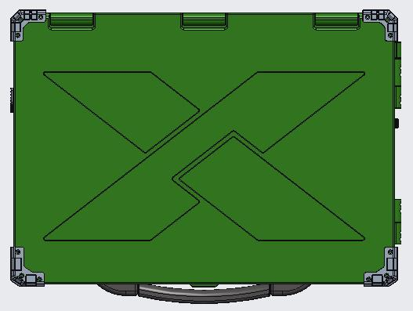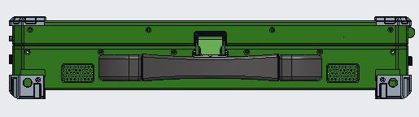

尺寸图
